
输血质控系统
使用手册

2026-3-20

电脑端操作手册

系统登录
访问山东省输血质控官网（https://sdsxzk.com），在用户登录模块输入用户名、密码、验证码后点击登录按钮（不支持IE浏览器）。
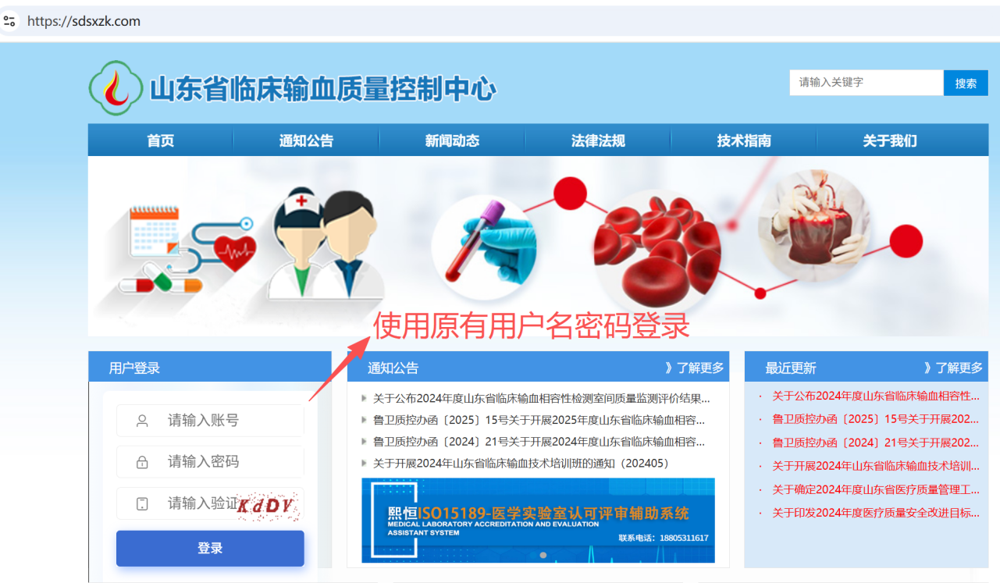

质控首页
登录成功后默认打开首页，首页显示最近一次的临床输血质控指标数据。
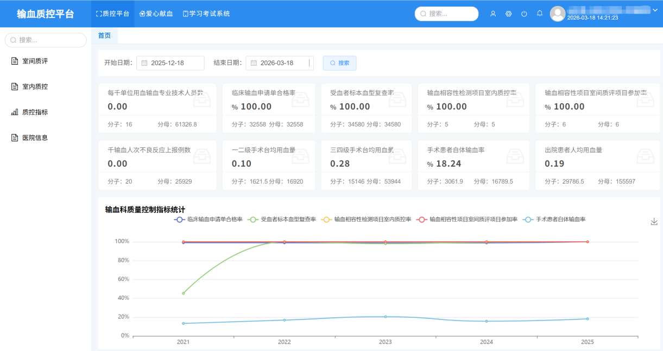

室间质评
点击“室间质评”菜单打开页面，列表中显示已经上报的数据，点击医院名称可以查看数据详情，点击【新建】按钮创建新的室间质评记录。
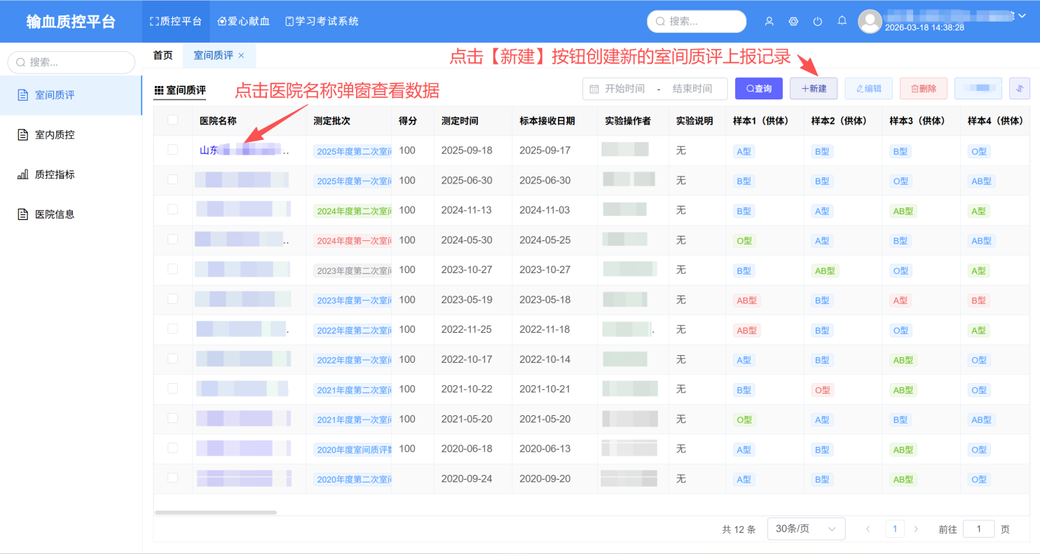

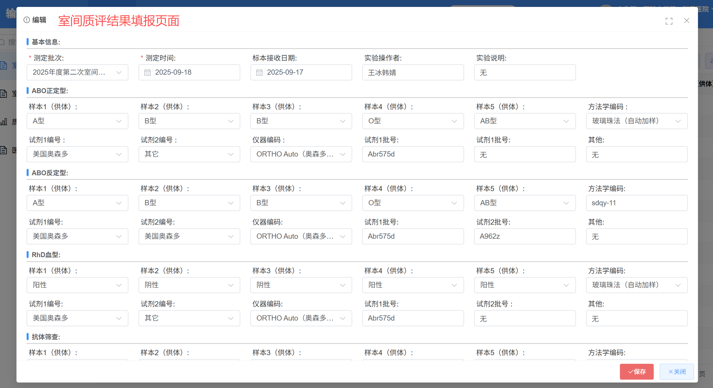

室内质控
点击“室内质控”菜单打开室内质控页面，列表中显示已经填报的记录，点击【新建】按钮创建新的室内质控记录。
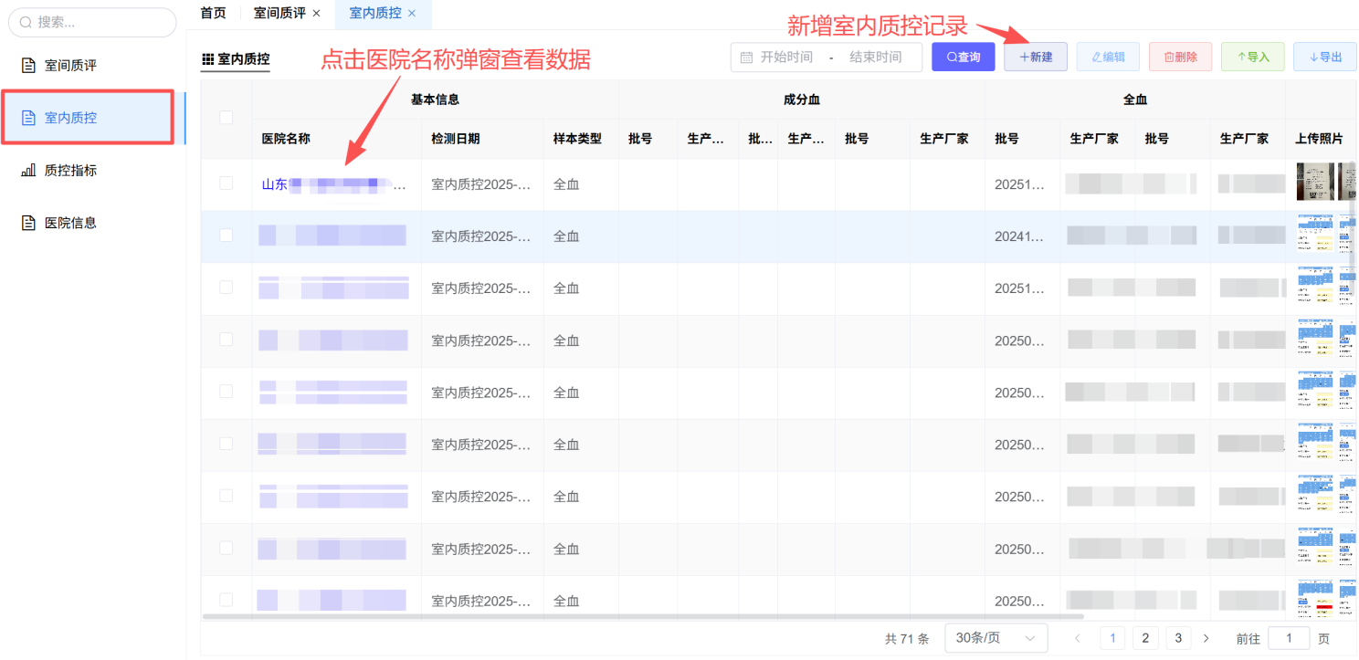

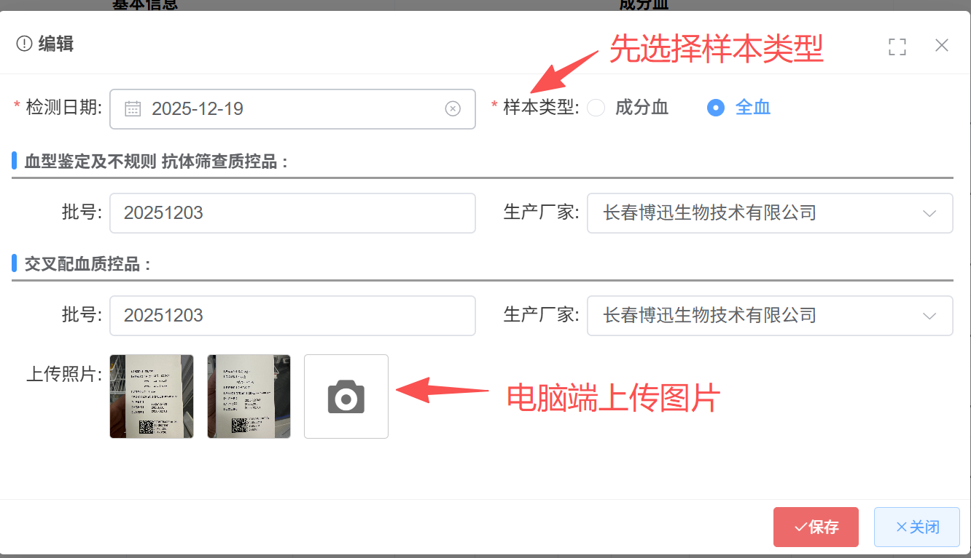

质控指标上报
点击“质控指标”菜单项，打开质控指标页面，列表中显示已经填报过的记录，点击【新建】按钮创建新的质控指标记录。
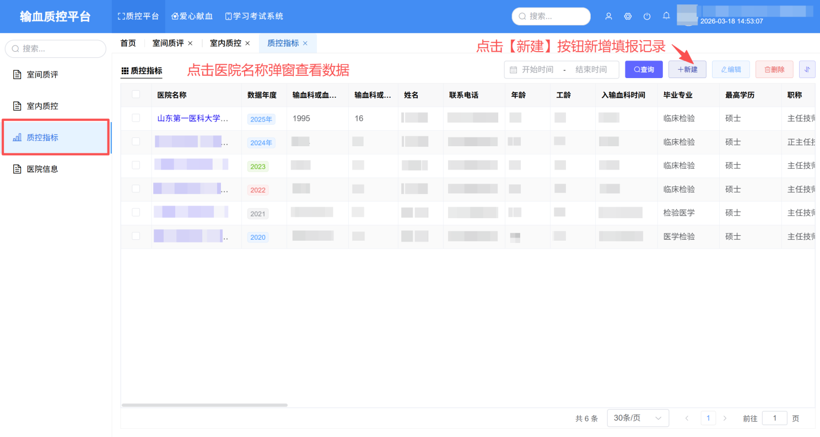
质控指标填报页面。
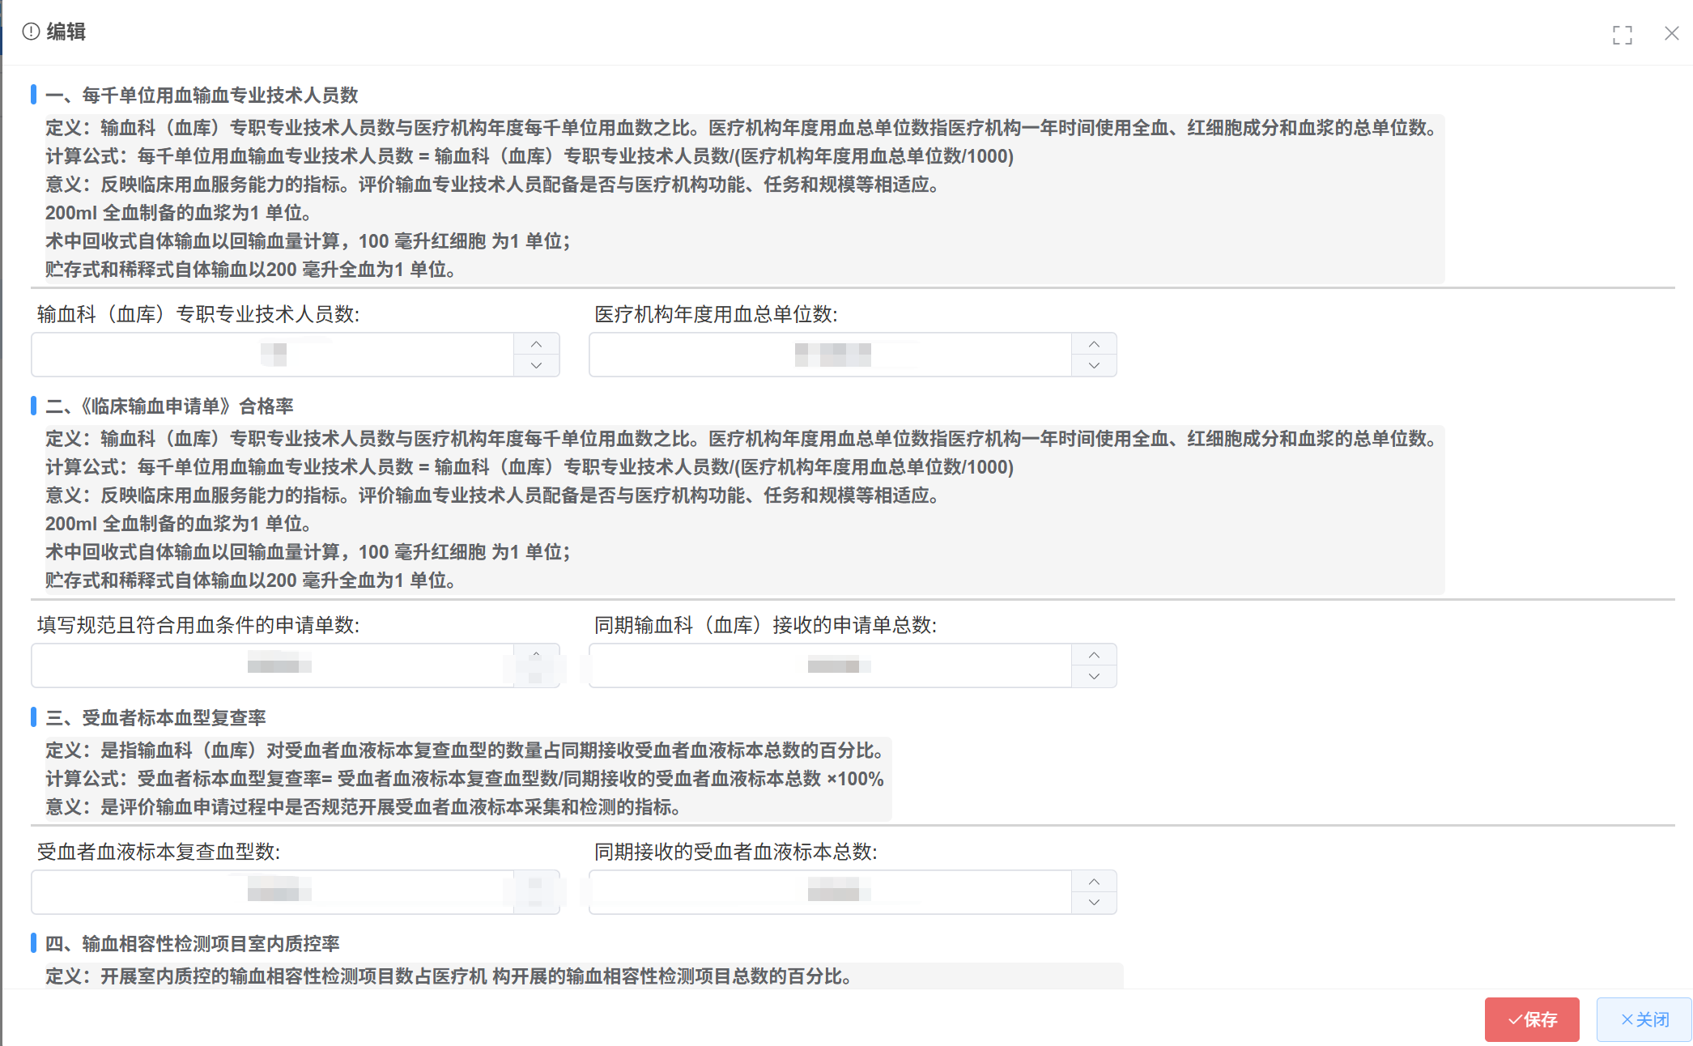

医院、用户信息
点击“医院信息”菜单打开医院信息页面，点击医院名称可以查看医院信息详情，支持信息修改调整。
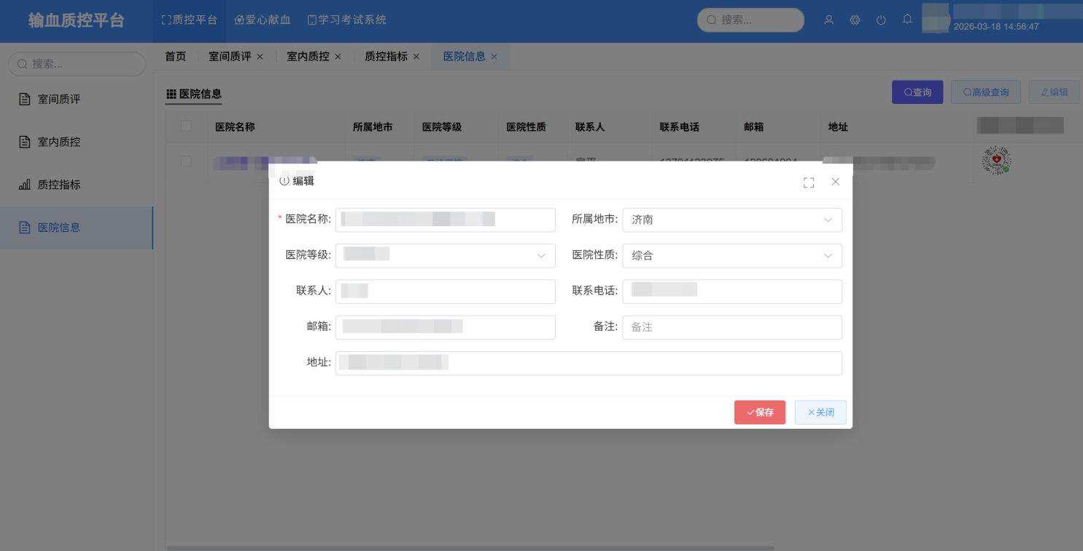
在个人中心页面中可以修改当前用户的密码。
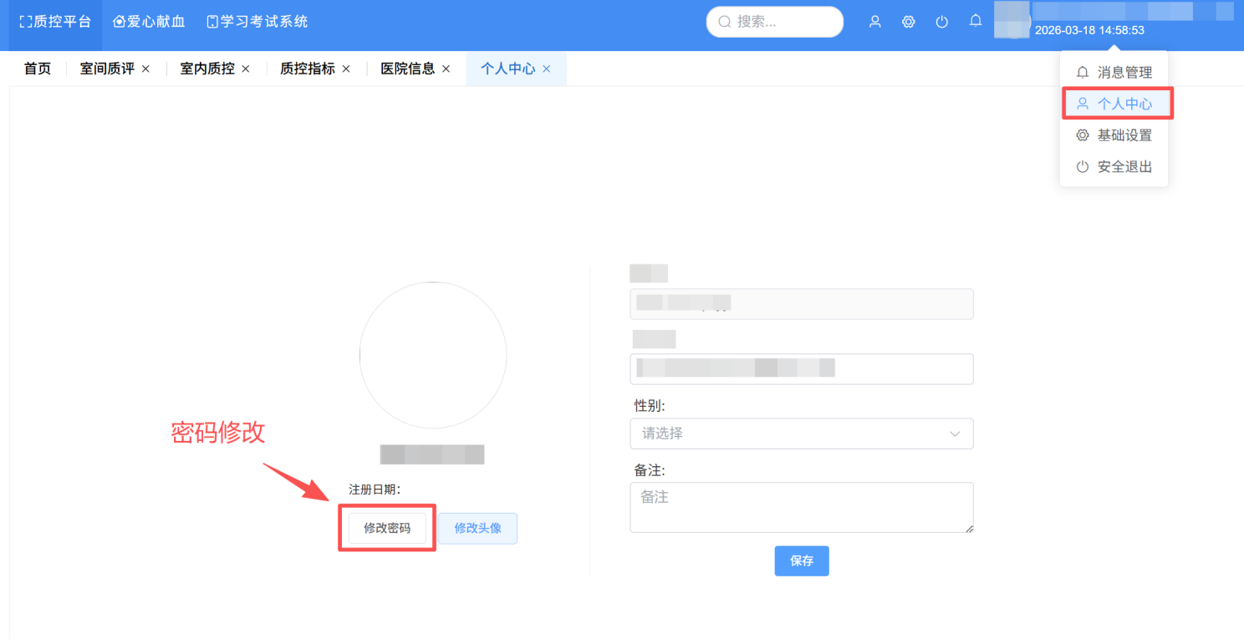

微信小程序操作手册

小程序登录
新版小程序不再需要选择绑定医院，和电脑端一样通过用户名密码来登录。输入用户名、密码后点击登录按钮进入系统，用户名密码和电脑端相同。
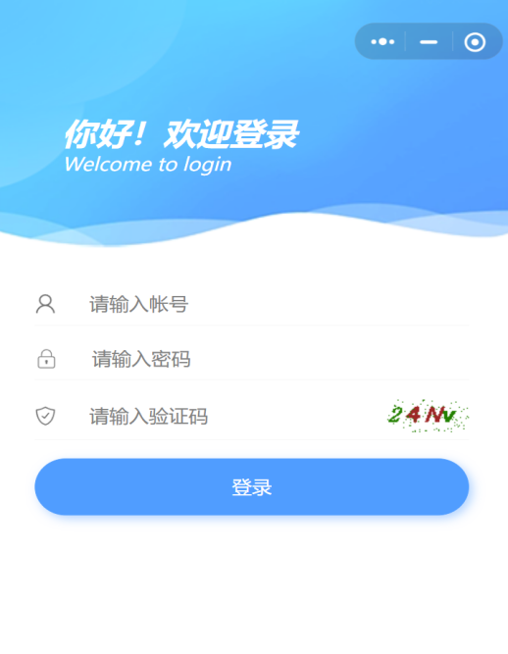

小程序首页
首页展示室间质评、室内质控、质控指标、医院信息4个按钮。
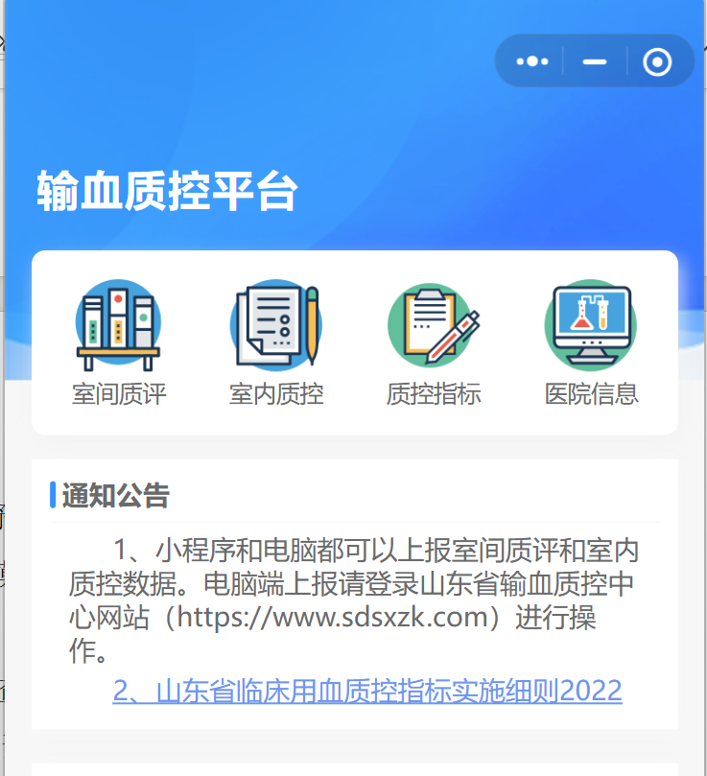

室内质控
点击“室内质控”按钮进入室内质控管理页面，点击上面的【添加】按钮进入到数据录入页面， 点击下面的填报记录可以查看之前填报的数据详情。
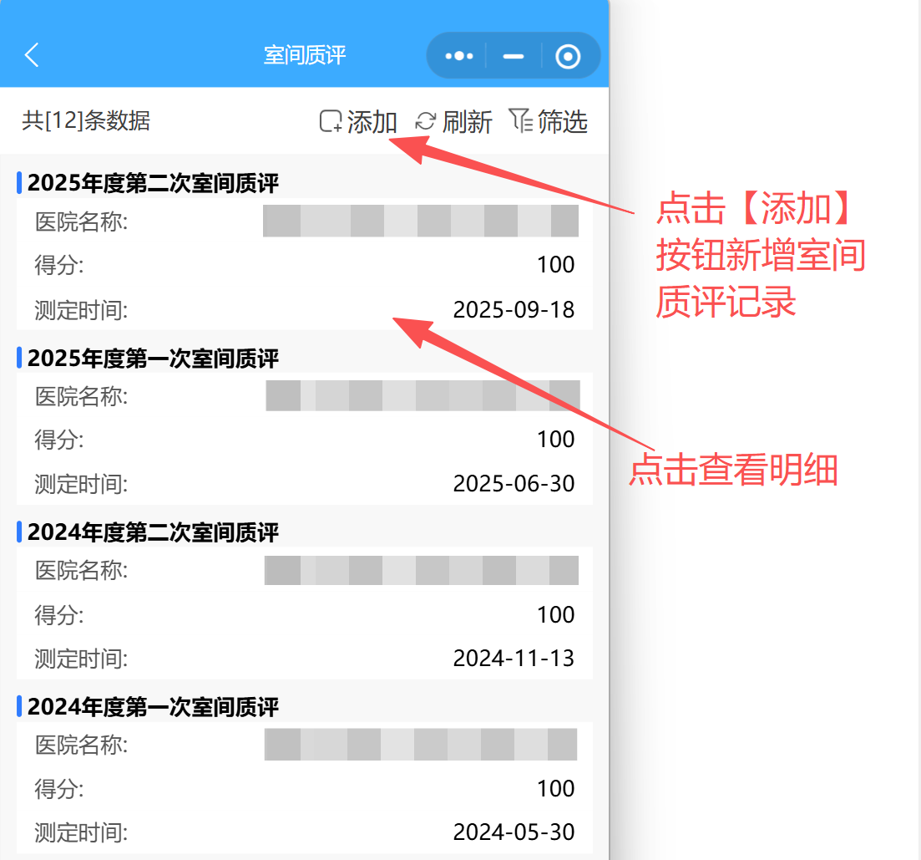
数据查看页面
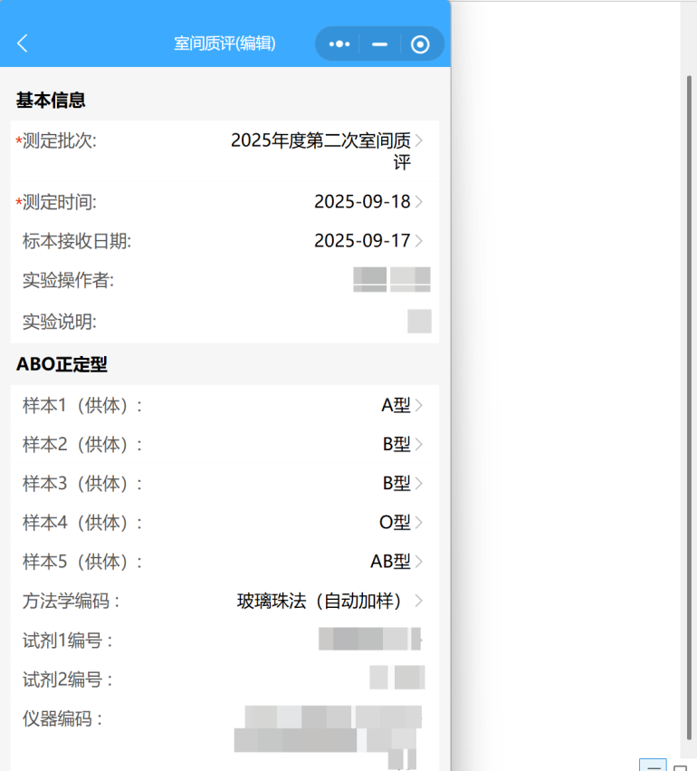

室间质评
点击“室间质评”按钮进入室间质评管理页面，点击上面的【添加】按钮进入到数据录入页面，点击下面的填报记录可以查看之前填报的数据详情。
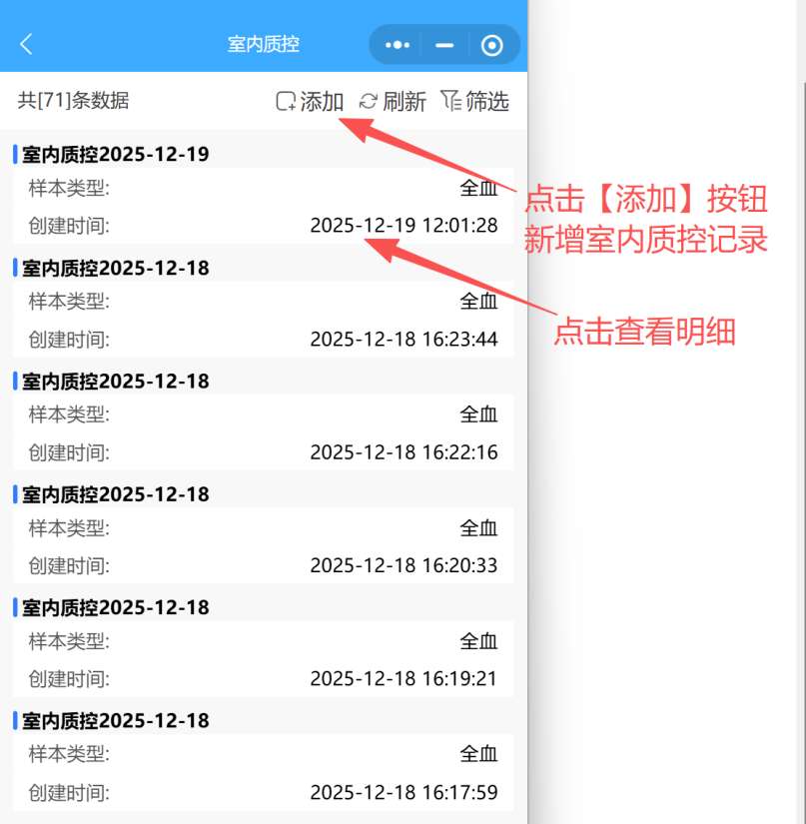
数据查看页面
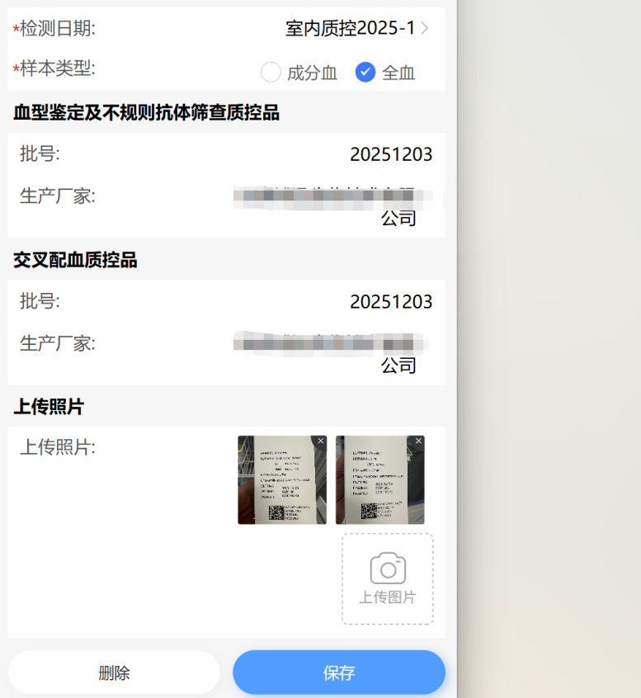

质控指标
点击“质控指标”按钮进入质控指标管理页面，点击上面的【添加】按钮进入到数据录入页面，点击下面的填报记录可以查看之前填报的数据详情。
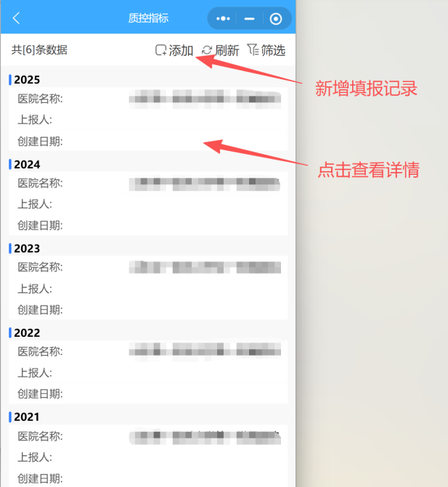

医院、用户信息
点击“医院信息”按钮，可以查看和修改当前医院的信息。
点击底部的“我的”选项可以修改当前用户的密码。
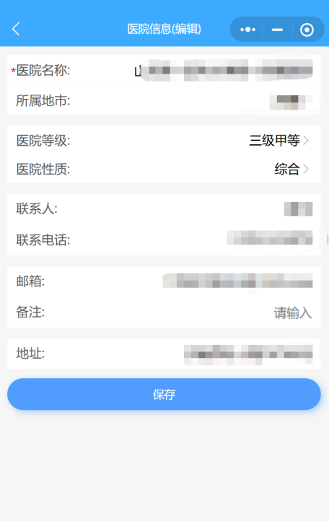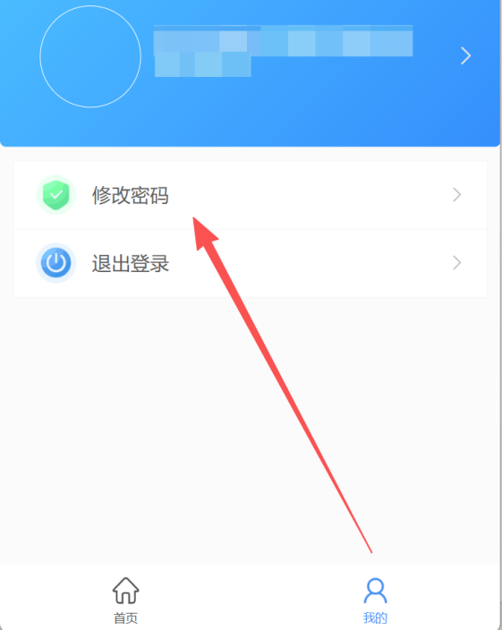

小程序修改联系人等信息操作流程
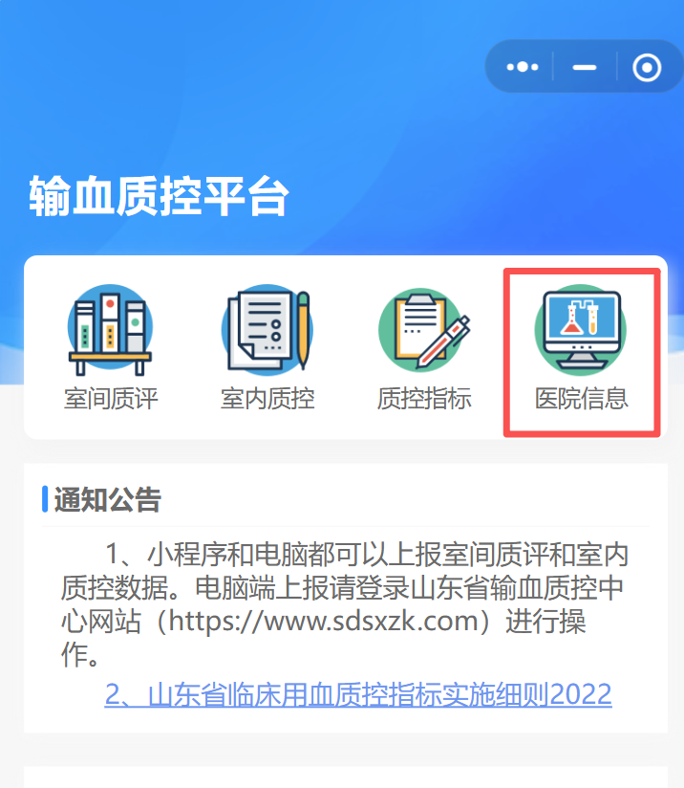 | 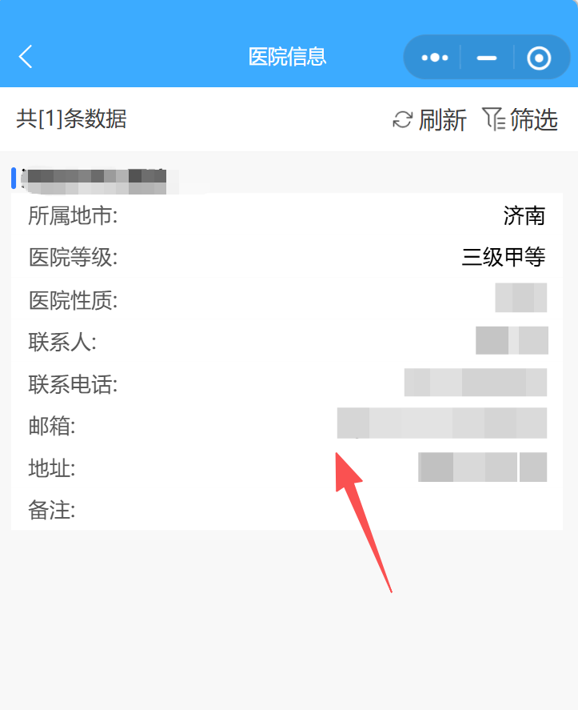 | 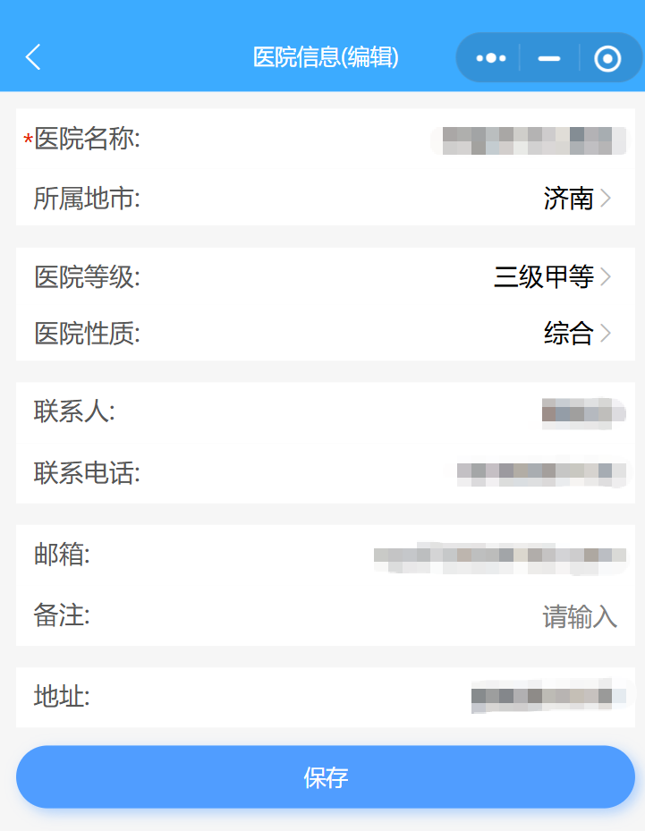
从小程序首页点击【医院信息】，进入医院信息管理页面 | 点击当前医院信息，进入修改页面 | 修改联系人等信息后点击【保存】按钮

